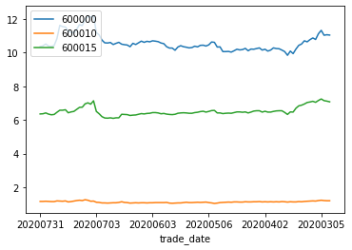

图1 600000、600010、600015三只股票的收盘价折线图

图一中，横坐标为日期，纵坐标为收盘价。比较三只股票的收盘价可以发现，价格有明显的区别，其中600000股在10~12元之间浮动；600010在1元左右浮动；600015在6~8元之间浮动，不难发现，价格越高波动也越大。

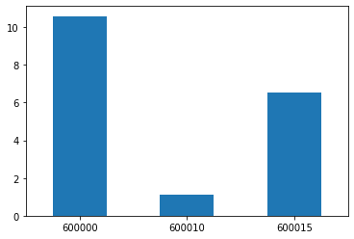

图2 600000、600010、600015三只股票的平均股价柱状图

图二中，横坐标为股票的类别，纵坐标为平均股价。通过代码输出，与图一相对应，体现了这三股的平均股价。其中，600000股股价约为11元；600010股股价约为1元；600015股股价约为7元。

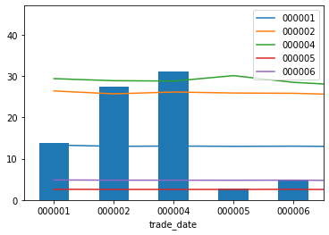

图3 000001、000002、000004、000005、000006

五只股票的收盘价折线图及平均股价柱状图

图三将收盘价和平均股价合为一张图，由此观察，我们不难发现，当股价越小时，平均股价和收盘价越接近，且每天的波动越小。比较而言，可以发现，最低的000005股收盘价和平均股价重合，折线图几乎呈直线；而最高的000004股收盘价和平均股价有差别，且波动明显。

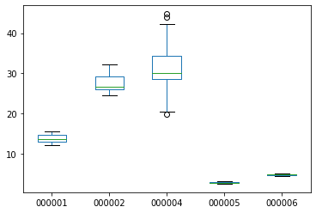

图4 000001、000002、000004、000005、 000006

五只股票的箱型图

图四是对图三的补充，有了图四，我们更能看出，股价越高，箱型图越明显，越容易出现异常值。股价越低的000005和000006股的箱型图几乎呈一条线，而最高的000004股不仅箱型图最明显，且出现了三个温和的异常值，说明有一定的风险。